Демографическая пирамида РФ
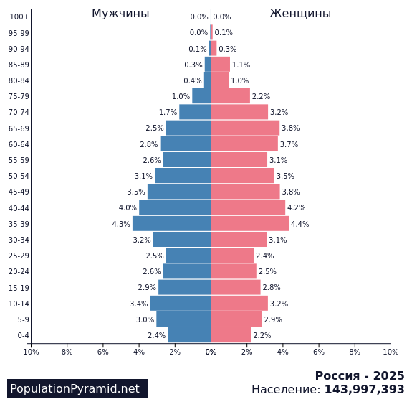
Показатели разбиения демографической пирамиды: процент населения России за 2025 год

Цель составления: Определить разделение населения России за 2025 год по возрасту и полу

Вид декомпозиции: Структурная

Количество уровней:
- Пол
- Возраст

Критерии для разбиения уровня:
- Пол: мужчины/женщины
- Возраст: от 0 до 100 с разделением по 5 лет

Порядок построения:
- Определение корневой системы: население страны за определенный период
- Выбор критериев: возраст и пол
- Разбиение по критериям: сначала на мужчин и женщин, затем каждую группу на возраст
- Проверка правил декомпозиции: единый критерий, отсутствие пересечений
- Остановка на достаточном уровне: получение данных для каждой возрастно-половой группы и построение графика (мужчины влево, женщины вправо, возраст по вертикали).

